Surtsey Films presenta
LOLA PATER

Una película de Nadir Moknéche

Protagonizada por Fanny Ardant

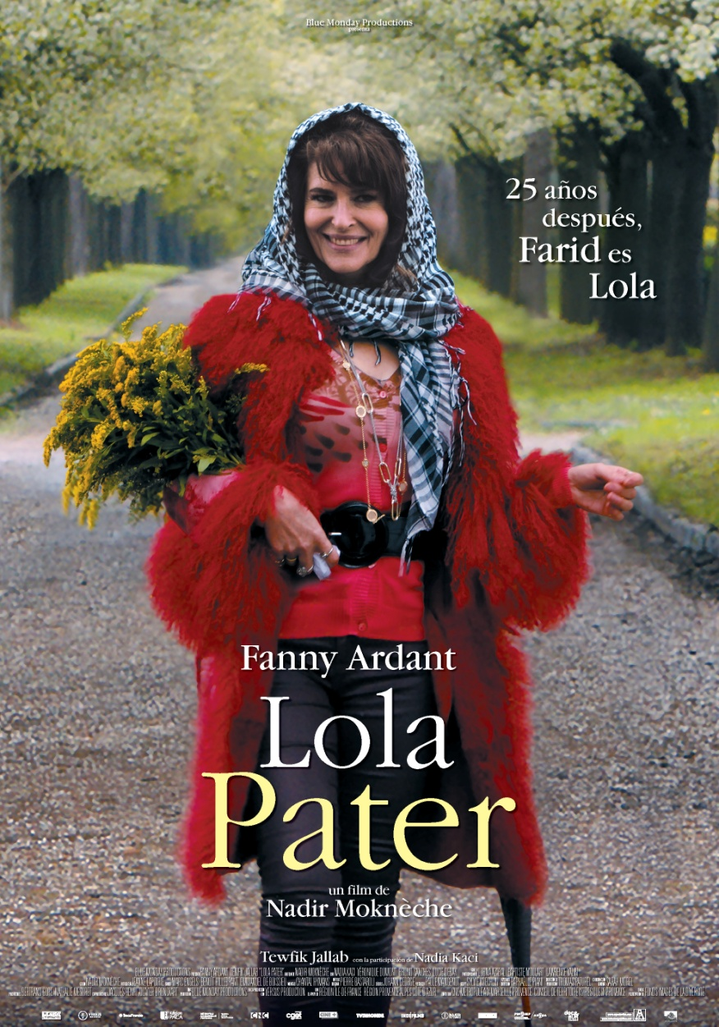

FESTIVAL INTERNACIONAL DE CINE DE CHICAGO
FESTIVAL INTERNACIONAL DE CINE DE LOCARNO

Distribuida por SURTSEY FILMS
WEB www.surtseyfilms.es FB https://www.facebook.com/SurtseyFilms
TW https://twitter.com/SurtseyFilms YTB https://www.youtube.com/user/SurtseyF
LOLA PATER

Para su nueva película, el director y guionista francés Nadir Moknéche deja atrás los tonos sombríos y oscuros representados en su anterior trabajo, Goodbye Marocco, y nos sorprende con un nuevo drama, el cual nos sumerge en el mundo de la transexualidad y los problemas que puede llevar su aceptación.

Tras este nuevo largometraje, séptimo de su carrera profesional, el director fue nominado a mejor director en los festivales de cine de Chicago y de Lacarno.

Cuando su madre muere,
Zino decide ir en busca de su padre.
Pero hace 25 años, Farid se convirtió en Lola…

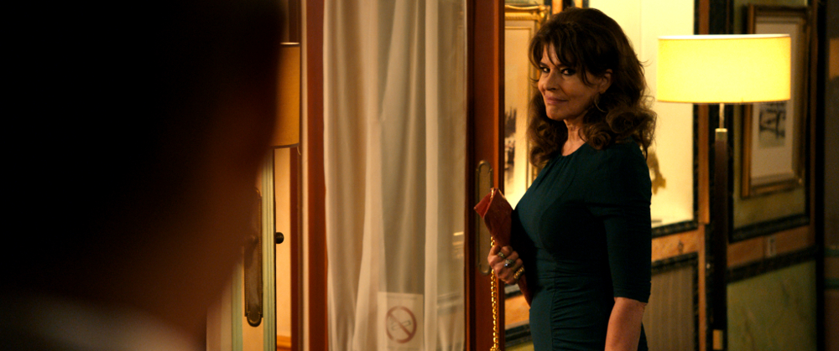

SINOPSIS

Zino, de 27 años, pierde a su madre, que le ha criado desde hace más de 20 años, y decide ir en busca de su padre, Farid, que les abandonó cuando éste no era más que un niño. Zino pronto descubrirá el verdadero motivo por el que no ha visto a su padre durante casi toda su vida, pero, ¿podrá Zino aceptar que Farid es ahora Lola?

LA CRÍTICA HA DICHO

"Un drama tierno, una mirada cuidadosa a un tema de transgénero." HOLLYWOOD REPORTER

"Fanny Ardant perfecta en un personaje tan singular." LE PARISIEN

"Fanny Ardant, con su elegancia, perfecta para interpretar a este hombre transexual." LE FÍGARO

"Lo más seductor es la ternura infinita de Nadir Moknéche" TELERAMA

"La película encuentra en cada plano un hermoso equilibrio." SUD OUEST

"Una magnífica Fanny Ardant le aporta a su personaje toda su sensibilidad." FEMME ACTUALLE

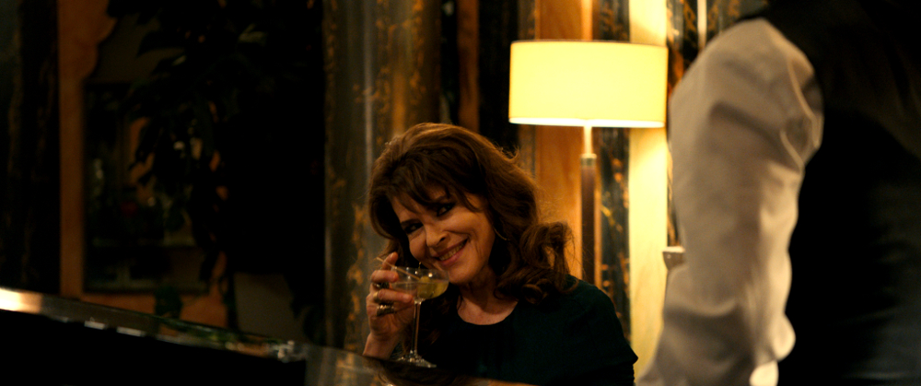

NADIR MOKNÉCHE

Nadir Moknèche, de padres argelinos, nació el 21 de febrero de 1965 en París. Tras la muerte de su padre volvería a Argel con su madre, donde trabajaría en una central telefónica. A los 16 años volvería a París. Después del bachillerato y tras cursar dos años de derecho, cambió su orientación y decidió tomar clases de teatro en la Escuela Nacional de Teatro en Chaillot. Es entonces cuando descubre el cine y compra su primera cámara, una súper 8. En 1993, se muda a Nueva York durante dos años y se matricula en la New School for Social Research, donde dirigió dos cortometrajes.

De regreso en París, dirige su primer largometraje, filmado en Marruecos: El Hárem de Madame Osmane. Pero será Viva Laldjérie la que le dé a conocer en 2003. Su tercer largometraje, Delicia Paloma se rodó en Argel en 2006, pero no obtuvo el permiso de explotación en el propio país. Goodbye Morocco, cuarto largometraje, recibió la mención especial en la categoría de Mejor Película en el Festival de Cine Doha Tribeca en el 2012.

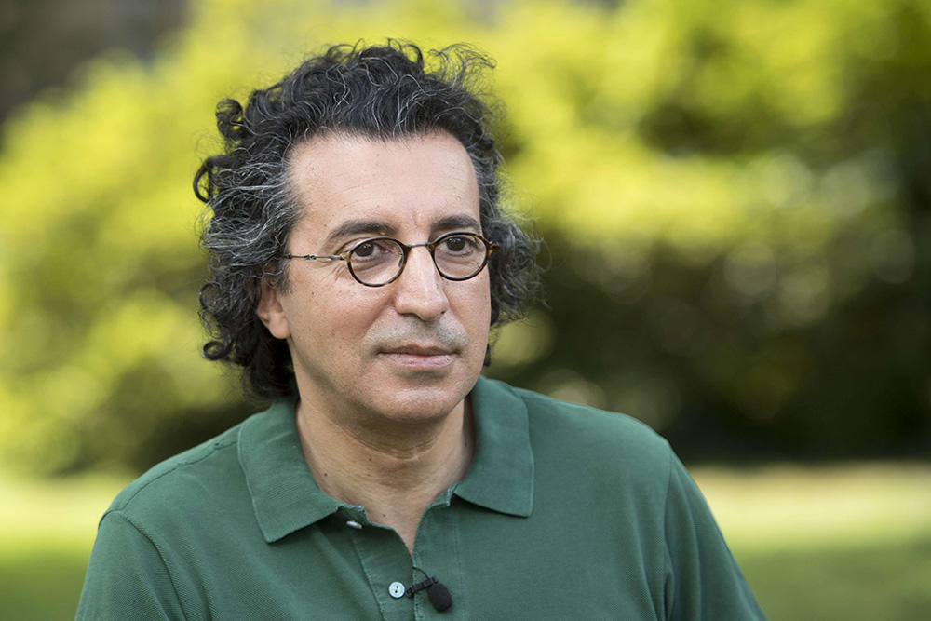

FILMOGRAFÍA SELECTA

2000 El Harem de Madame Osmane
2003 Viva Laldjérie
2006 Delicia Paloma
2012 Goodbye Morocco

ENTREVISTA CON EL DIRECTOR

¿Cómo surge el deseo por hacer un film sobre un personaje así?

En los 80 viví en Pigalle. Dos prostitutas transexuales trabajaban en mi calle y yo tenía una buena relación vecinal con ellas. Una tarde, en mayo, mientras volvía de la universidad, una de ellas me gritó y me preguntó si podía subir conmigo a mi casa para ver el inicio del juicio de Klaus Barbie en televisión. Era el 11 de Mayo de 1987, y yo estaba volviendo a casa con prisa precisamente para ver la retransmisión en Antenne 2. Recuerdo muy claramente el aire condescendiente de mis 22 años y mi estatuto de estudiante de derecho: “¡Una puta interesada en el juicio de Barbie!”. Así fue como descubrí una vida completamente diferente: una persona que nació chico que se sentía como una chica. Ella fue mi primera “Lola”. Después de eso descubrí otras “Lolas”, grabé las historias de otras transexuales… una abogada inhabilitada, una mujer argelina que había huido de su país, y por algún motivo, había sido internada en un hospital psiquiátrico. Otro elemento que avivó mi deseo para rodar este film fue el encuentro con un grupo de mujeres que se me acerco después de ver la película “Viva Laldjérie” para expresarme su entusiasmo. De repente me di cuenta que eran transexuales. Entre ellas estaba Pascale Ourbih, del mismo distrito de Algiers, como yo, somos amigos desde entonces.
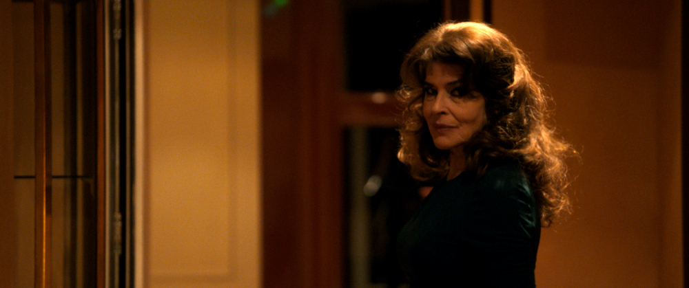
Lola es una mujer y un padre. ¿Quién inspiró el personaje de su hijo?
Mi padre llegó a Paris en 1946. Tenía 19 años. Trabajó como pintor y albañil y murió a los 40 años cuando se cayó desde un andamio. Siempre he querido hablar del padre que nunca conocí, pero no podía ponerme a contar sobre su trágica historia. Sabía que era fan de Coccinelle (primer artista francés que se cambió de sexo, que se sepa), al que fue a ver y aplaudir al Madame Arthur… Aquí es donde empieza la ficción, la historia. Intenté mirarme a mí mismo desde otra perspectiva, imaginando un padre viviendo en otro lugar y habiéndose convertido en mujer, ¿le aceptaría o no? Y acabe diciéndome que sería mejor tener un padre que estuviera vivo, aunque no cumpliera con la tradicional figura paterna, que tener un padre muerto.
Lola vive en pareja con una mujer ¿Es típico para los transexuales vivir con mujeres?
Siempre he intentado no caer en los clichés en mis películas. Pero eso no significa que no haya cierta parte de verdad en ellos. Pero quería por encima de todo distanciarme de los temas generales asociados con los transexuales: homosexualidad, prostitución, drogas, cabaret, intentado enseñar otra faceta de la inmigración argelina en Francia (ahora llamados musulmanes). Farid/Lola continúa amando a las mujeres, incluso aunque se haya cambiado de sexo. Un heterosexual que se convierte en lesbiana. Zino, su hijo, no nació por accidente; es fruto del amor. Y así el personaje de Lola, que está lejos de caer en los clichés, es perturbante. Mientras que un transexual se mantiene como marginal, viviendo en un mundo aparte es aceptada, incluso adorada.

El encuentro entre Lola y su hijo tiene que ser conflictivo desde el principio…
La inherente tensión en el personaje de un padre transexual rompe con la construcción social tradicional: patriarcado, una figura paterna. Zino sigue un camino que empieza con el rechazo y acaba en aceptación. De alguna manera, él se convierte en nuestra consciencia. Primero avergonzado y disgustado, acaba aceptando la decisión de su padre. Pero entonces se rebota en contra de un padre que le abandonó.

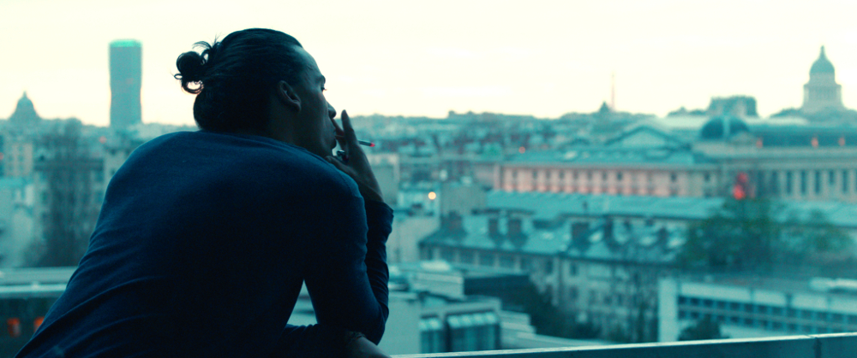

¿Por qué no se sacrificó por su hijo?
La razón para sacrificarse puede ser un poco ambigua. Es fácil sentirse cómodo con la infelicidad. Para hacer a la persona por la que te sacrificas sufrir tarde o temprano. Lola no aguanta nada de nadie. Su esposa, Malika, sabía de la situación. Un cambio de sexo era vital para Lola. Lola triunfa en la reconstrucción de su vida, creando lazos, una familia con Catherine, Fred, sus estudiantes, pero le faltaba el elemento clave, su hijo. Le paraliza la idea de enfrentarse a él, de ser rechazada, como Malika le rechazo.

¿Es inevitable el intento de suicidio de Lola?
El intento de suicidio es una respuesta, en retrospectiva, a la idea de rechazar el sacrificio que tiene que hacer. La idea de perder a su hijo otra vez es inaguantable. El mensaje de texto que le envía arroja un poco de luz a ese intento: “Antes de que nos conociéramos, había esperanza de que algún día nos veríamos. De repente mi vida yo no tiene sentido”.

¿Cómo se te ocurrió la idea de darle este papel a Fanny Ardant?

Un día mientras comía en casa de mi madre, estábamos hablando del guión, del personaje. De repente mi madre gritó: “No busques a nadie, solo hay una actriz que puede interpretar este papel. Ni dos, ni tres, solo una: Fanny Ardant”. Confieso que tuve que disimular mi entusiasmo para no darle el crédito por su brillante idea. Pero inmediatamente pensé en la silueta masculina en un abrigo apresurándose por un callejón oscuro. Fue en Vivement dimenche!, donde la vi por primera vez. Así es como descubrí a Fanny Ardant. Su energía y humor me llamaron la atención. Tiene ese estilo italiano que tanto amo en los actores. Volví a mirar los films de Truffaut y Scola. Fue en La Famille donde vi a Fanny tocar el piano.

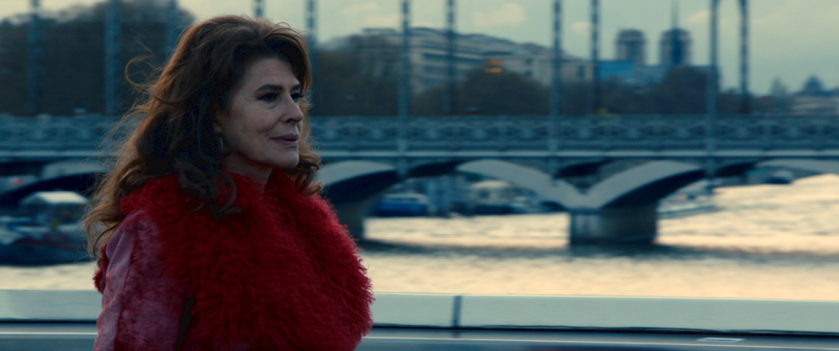

Con una actriz como ella, famosa y adorada en todo momento del film ¿no estabas asustado que acaparara mucho espacio en la habitación?
Todo pasó muy rapido: la primera reunión, leer el guion y discutir sobre el personaje. Después de nuestra primera entrevista me envió un mensaje muy claro: “Estoy en tus manos. Tú eres el director”. Podía trabajar con total libertad.

El close-up en el espejo, fue algo arriesgado pedirle que hiciera eso…

¡Fue Fanny quien lo propuso! Yo no me habría atrevido. A menudo citaba una indicación de alguna escena que aparecía en el guión: “Lola redescubre sus rasgos masculinos ¿cómo lo hacemos?” Llegados un punto, durante las sesiones de maquillaje, ella (Fanny) sintió que estábamos evitando el problema. Con rapidez se quitó el maquillaje, uso un cepillo y listo, ahí estaba la cara de Farid tal y como la vemos en el film ¡la genialidad de una gran actriz!
El actor que interpreta a la joven Fanny Ardant (Farid) ¿cómo le escogiste?

Ahmed Zerrari audicionó para el papel de Zino, y fue ahí, tuve como una visión de Fanny como un chico. Los escépticos quedaron convencidos cuando vieron la toma donde ambos géneros aparecían.

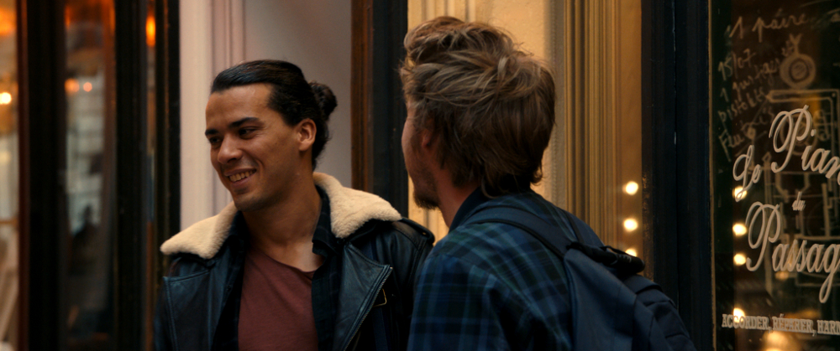

¿El flash-back de Lola de joven usando el vestido flamenco rojo, estuvo siempre en el guion?

El mito fundamental de todos los transexuales es recordar el momento en el que descubren sus rasgos como mujer…con las consecuencias que puedan conllevar. El papel lo interpretó un chico del distrito norte de Marsella, que vino a la audición con sus padres (con su madre utilizando un velo). La prueba de que las ideas preconcebidas son inútiles.

¿Cómo escogiste a Tewfik Jallab?
En una audición. También le había visto en otros films. Me gustó mucho su despreocupación, su sentido realista y su manera juguetona. Y su virilidad, que iba a golpear el sentido hiper-femenino de Lola. Quería que fuera el que afinara el piano. Más allá de las afinidades naturales con Lola, quería que hiciera trabajos que requerían un entrenamiento profesional serio. Esto significa que Zino ya había tomado decisiones y una dirección para su vida. Un hombre responsable. Es el reflejo de sus padres y de Rachida, su tía.
¿Es Rachida una especie de segunda madre?

El papel está interpretado por Nadia Kaci que es una representación de la inmigración argelina que tuvo lugar en los años 90 durante la guerra civil. Defendiendo su libertad a toda costa. Ella acompaña a Zino en sus dudas. Es quien aprieta el gatillo para que despierte: “Uno no puede cambiar el rumbo de las cosas, pero nosotros, nosotros si podemos cambiar”.

¿Cómo escogiste las localizaciones?

Después de haber grabado en Argel, la ciudad de mi infancia, tuve que grabar en Paris. Llevo viviendo en Paris 30 años, he vagueado por sus calles a dos ruedas por casi el mismo tiempo. Una especie de búsqueda de localizaciones constante. Las localizaciones son los que inspiraron el guion: la calle Poliveau y su arquitectura “moderna” para Malika, los edificios al estilo Haussmanian para Zino, el paseo cubierto Verdeau donde tomé cursos de teatro durante años, el hotel por su decoración romana y por supuesto, el Sena: paseo desde el banco de la izquierda hasta la derecha en una moto.

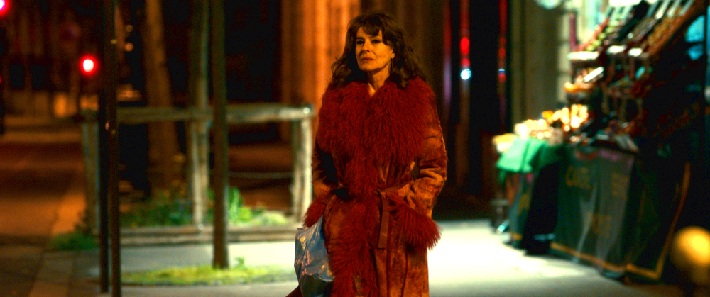

¿El gato en el tejado es una referencia a Chris Marker?

En efecto. Más concretamente, cuando Belmelok camina junto a la barandilla del edificio, con el Panteón, la Torre Eiffel y el mirador de la Gran Mezquita de Paris, etc, detrás suya.

¿No te da miedo que te reprochen por no haber escogido a una actriz transgénero?
¿Y por qué no una argelina o una mujer árabe? ¿Debería Shakespeare ser interpretado únicamente por aristócratas británicos? La identidad del actor con el papel debería significar el fin de la representación. Actuar tanto en teatro como en cine permite cuestionar las identidades y explorarlas al mismo tiempo, estaría mal privarnos de esa posibilidad. Creo que estoy en una buena posición para entender los problemas de las minorías. He hablado de la libertad de las mujeres, incluidos matrimonios interreligiosos, que están prohibidos para los musulmanes. Siempre hay un personaje abiertamente homosexual en mis películas. Espero estar ayudando a cambiar las mentalidades. La elección de Fanny Ardant casi que se impuso sola. Ella y yo hemos trabajado en cuerpo y alma en el personaje de Lola.
FANNY ARDANT
Fanny Margherite Judith Ardant, es hija de un oficial de la caballería francesa. A la edad de dieciséis años, se trasladó a Aix en Provence con el fin de estudiar Ciencias Políticas, pero abandonó la carrera con la intención de dedicarse por completo al mundo de la interpretación. A mitad de los años 70 en París, recibió clases de arte dramático por parte de Jean Périmony, y al mismo tiempo debutó como actriz de teatro. En 1976 hizo su debut en el cine con la película dirigida por Joël Séria, Marie-Poupée. Tres años más tarde fue popular en Francia gracias a la serie de televisión Les dames de la côte. A principios de los 80 conoce al director de cine francés François Truffaut con el que inicia una relación sentimental. En 1981 alcanza fama internacional con La mujer de al lado, película dirigida por Truffaut y en la que comparte el protagonismo con Gérard Depardieu. Este mismo año recibió su primera nominación a los premios César. Durante la década de los 80 además de con Truffaut, Fanny sería protagonista en las películas de otros directores conocidos como: Alain Resnais, Costa-Gavras, Ettore Scola o Volker Schlöndorf. En 1983, por Vivamente el domingo, sería de nuevo nominada a los César. En 1995 hizo su presentación en Hollywood con Sabrina de Sydney Pollack, película protagonizada por Harrison Ford y Julia Ormond. En 1996 recibió el premio César a la mejor actriz por su interpretación en la comedia Todos están locos dirigida por Gabriel Aghion. Durante la última etapa de su carrera ha destacado en películas como Ocho mujeres, comedia de misterio dirigida por François Ozon, por la que tendría su última nominación a los premios César y en Callas Forever de Franco Zeffirelli en la que daba vida a la famosa cantante de ópera Maria Callas. También ha participado en dos películas españolas: Sin noticias de Dios de Agustín Díaz Yanes y El año del diluvio de Jaime Chávarri. En 2010, dirigió su primero cortometraje llamado Quimeras ausentes (Chimères absentes en francés) que también protagonizó. Hizo este corto para defender los derechos del pueblo gitano, una causa que defiende personalmente.

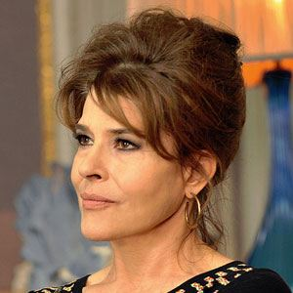

ENTREVISTA CON FANNY ARDANT

¿Qué fue lo que te atrajo de esta historia?
El desarrollo del personaje, su itinerario, las emociones, lo desconocido. Y también por ser un personaje tan diferente a mí, en la que pude poner un poco de mi personalidad.

¿Hiciste algún tipo de investigación específica para interpretar a un transexual?
No, de ninguna manera. Nunca he hecho lo que hace la escuela americana, que dice que para interpretar una camarera, hay que prácticar en un bar, por poner un ejemplo. Nadir Moknèche, el director, conoce muy bien el mundo de los transexuales. Él me mostró sólo una foto como referencia y me gustó mucho, porque la imagen huía completamente de los clichés que solemos atribuir a las transexuales. Era el retrato de una mujer dulce, rubia, que podría ser una maestra de piano. No tenía nada agresivamente sexual y eso me agradó mucho. Pensé entonces: "nunca somos definidos por nuestro sexo. Estamos definidos por nuestra personalidad, nuestras emociones, nuestros deseos e ilusiones. Pero en ningún caso por el sexo". No sé si se han dado cuenta, pero en nuestros pasaportes están siempre registrados nuestras nacionalidades, nuestra profesión y nuestro sexo. Son las informaciones que menos nos definen.

¿Moknèche te dio total libertad para construir el personaje?

Totalmente. Definimos juntos la apariencia física del personaje. El hecho de que yo no sea árabe, argelina, también el sexo... Acepté el papel porque lo amaba, porque comprendí que se trata de una mujer libre que elige el sexo que la define. Además, el tema de la película es el reencuentro con el hijo. Me encantó trabajar con Nadir porque es un hombre sensible, muy inteligente, culto y que ama a sus actores. Nos acompañó de cerca. Siempre me llamó la atención para que mi voz fuera más grave que de costumbre. Creo que cambiar la voz fue la parte más difícil. Siempre me decía que pusiera la voz más grave, y más grave...

¿Pero existió una preocupación en representar la cultura árabe a la manera de hablar?
Sí, sobre todo en la forma de reír y de caminar. Cuando empieza a bailar, se nota que sólo las mujeres árabes saben moverse así, con toda la cadera desplazándose. Los árabes no bailan como los occidentales. Ellos tienen algo de voluptuoso, una alegría de vivir.

Lola es un personaje complejo, a veces muy bruta, pero en otros momentos, bastante delicada.

No tiene nada de caricatural. Para mí, la riqueza de una persona está en sus contradicciones. Una persona llena de odio puede revelar una gran compasión, ser gentil. Esa persona lo posee todo eso. Lola lidia con dificultades, no escogió la vida que tuvo. Entonces, tiene una parte masculina, combativa y dura, y pero también la melancolía de haber sido abandonada por sus padres, por su familia. Combina melancolía y sentido del humor, alterna escenas en las que parece muy segura, con otras más frágiles.

¿En este punto de tu carrera, son estos los desafíos que te atraen?

Nunca pienso en términos de desafío porque un desafío de verdad sería ir hasta la Luna. Pero busco cosas apasionantes, impensadas, que yo jamás haya hecho. Esas son las cosas que me interesan. Me gusta encontrar un cineasta que piensa en mí para interpretar un tipo de personaje que jamás he hecho. He encarnado tantas veces a la dama burguesa o a la mujer perdidamente enamorada... La invitación de Nadir Moknèche para este papel fue muy original.

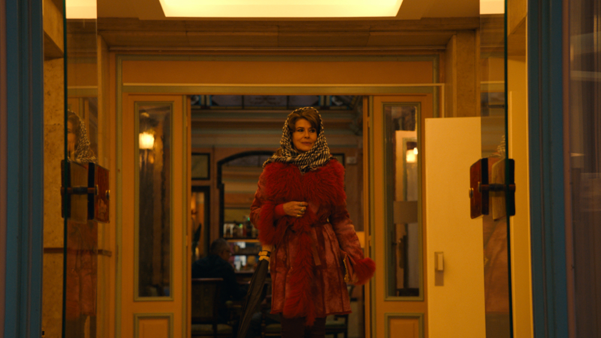

¿Qué reacciones has tenido después del lanzamiento de la película, principalmente con el público árabe y el transexual?

¡Las mujeres árabes pensaron que era árabe! Me quedé muy, muy feliz. En la salida del estreno, me encontré a una mujer transexual que lloraba y me abrazó. Esta fue la recompensa más bella. Cuando me abrazó, fue como si ella tuviera la belleza de una mujer con la fuerza de un hombre. Eso me gustó mucho.

Los grupos militantes han exigido mayor representatividad para transexuales, especialmente en papeles trans. ¿Esto tiene sentido para usted?

Para mí, sería interesante poder contar con actores transexuales lo suficientemente valientes para que puedan interpretar a otros personajes más allá de los transexuales. Debemos pedir que interpreten a una gerente de un banco, la directora de una escuela, porque, para mí, pedir que encarnen sólo transexuales es demasiado restrictivo. De la misma forma, me parece ridícula criticar a una heterosexual como yo por interpretar a una transexual. Ya fui Medida, pero no por eso maté a mis hijos. Esto es lo que significa interpretar.

¿Crees entonces que Lola Pater puede hacer que las personas sean más sensibles a las diferencias?

Sin duda. Todos somos iguales. Soy madre, pero comprendo muy bien a un padre que quiere ser amado por su hijo. Tengo una naturaleza libre y entiendo muy bien a aquellos que luchan por lo que desean ser. No somos diferentes entre sí en las sensaciones esenciales. El amor, la violencia, el deseo, la libertad. Somos iguales en eso.

TEWFIK JALLAB (ZINO)

Tewfik Jallab de madre marroquí y padre argelino tunecino. Dio sus primeros pasos en el cine a la edad de 10 años, donde protagonizó, un niño soldado, en la película Killer Kid de Gilles de Maistre (Premio Junior de Cannes). Asisitió a cursos en Florent y en el Conservatorio Superior Nacional de Arte Dramático de París, donde hizo su debut en el escenario en varias piezas de Wajdi Mouawad (el autor de la película Incendie), especialmente en Littoral y la trilogía La sangre de las promesas, que se estrenó en todo el mundo. A continuación, apareció en el proyecto 1001 Noches dirigido por Tim Supple, ex director de la Royal Shakespeare Company en Londres. Este proyecto fue creado en Marruecos con una veintena de actores y músicos de todo el Magreb y Medio Oriente. El espectáculo de ocho horas fue galardonado con el Premio Ángel al Mejor Show en el Festival Internacional de Cine de Edimburgo. Ganó el Premio a la Mejor Actor en el Festival de Drama de La Rochelle TV de 2010 por su papel en la película para televisión Frères. En 2013, Tewfik Jallab comparte con Jamel Debbouze el cartel de La Marche y Nacido en algún lugar.

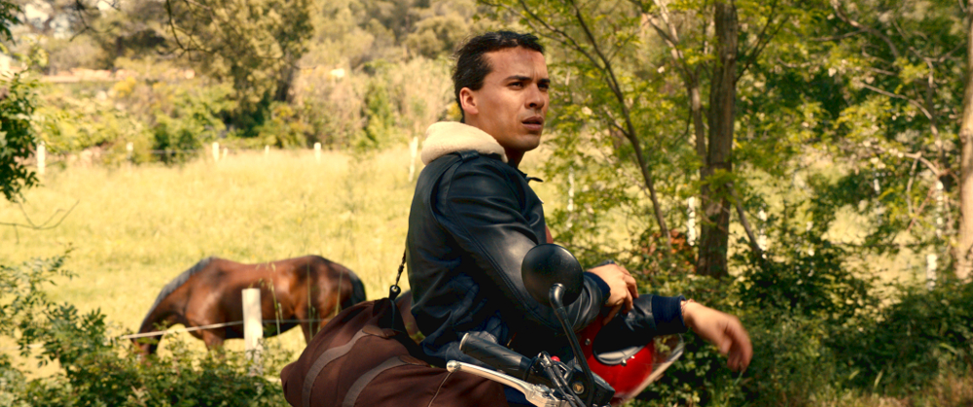

HENRIK RAFAELSEN (TROND)

Con numerosos créditos en cine y televisión durante los últimos veinte años, Henrik Rafaelsen es uno de los actores escandinavos más famosos. Obtuvo la atención internacional con papeles en películas como The Almost Man (2012), por la que fue nominado a mejor actor en el Festival de Cine de Karlovy Vary. Algunas de sus películas destacadas son Happy Happy, que ganó el Gran Premio del Jurado de Sundance en 2011, y Blind (2014), debut como director del coguionista de Thelma y viejo colaborador de Joachim Trier, Eskil Vogt, en la que interpreta junto a la estrella de Thelma, Ellen Dorrit Petersen. Este actor proviene del contexto teatral, ya que se graduó en la Stockholm School of Theater, y tiene experiencia en producciones del Teatro Nacional de Noruega y el Norwegian Theatre.

ELLEN DORRIT PETERSEN (UNNI)

Petersen, una de las actrices noruegas más conocidas, está presente en la gran pantalla desde 2008, año en que debutó como protagonista en dos largometrajes: Troubled Water (Erik Poppe) y Ice Kiss (Knut Erik Jensen), por el que obtuvo el premio Amanda (el Óscar noruego). Algunas de sus películas posteriores son Pax, La isla de los olvidados, The Mountain, Into the Dark, Shelley y Handle With Care. En 2014, logró un amplio reconocimiento internacional como Ingrid en el sensual drama psicológico Blind, debut como director del coguionista de Thelma y colaborador frecuente de Joachim Trier, Eskil Vogt. Petersen cuenta con una sólida experiencia en el teatro, ya que se formó en la Academia Nacional Noruega de Teatro. Forma parte del cuerpo permanente del Norwegian Theatre.
FICHA ARTÍSTICA
LOLA.....................................................FANNY ARDANT
ZINO.....................................................TEWFIK JALLAB
RACHIDA...............................................NADIA KACI
CATHERINE............................................VÉRONIQUE DUMONT
FRED......................................................BRUNO SANCHES
PAULA....................................................LUCIE DEBAY
MALIKA..................................................LUBNA AZABAL
XAVIER...................................................BAPTISTE MOULART
RECEPCIONISTA.....................................LAWRENCE VALIN

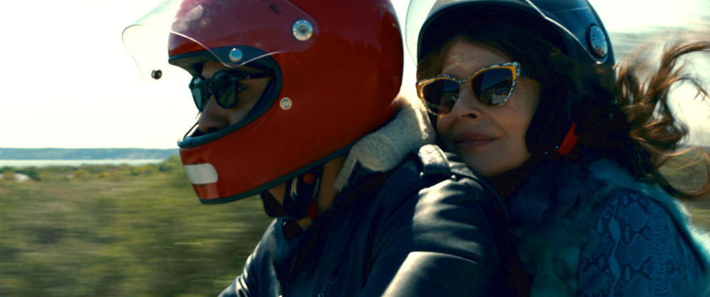

FICHA TÉCNICA

DIRIGIDA POR............................................NADIR MOKNÉCHE
ESCRITA POR.............................................NADIR MOKNÉCHE
PRODUCTOR.............................................BERTRAND GORE, NATHALIE MESURET
COPRODUCTORES....................................JACQUES-HENRI BRONCKART, OLIVIER BRONCKART
DIRECTOR DE FOTOGRAFÍA......................JEANNE LAPOIRIE
DISEÑO DE PRODUCCIÓN.........................JOHANN GOEORGE
EDITOR......................................................CHANTAL HYMANS
VESTUARIO...............................................PAULE MANGENOT
MÚSICA DE................................................PIERRE BASTAROLI

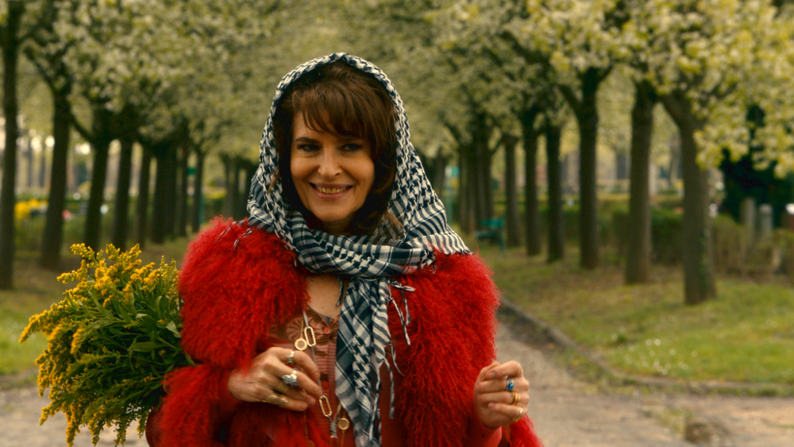

Título original : LOLA PATER
Año: 2017
Duración: 95 min
Francia

Para más información:

Fernando Lobo
prensasurtseyfilms@gmail.com
916689532
www.surtseyfilms.es
c/ Cantabria 8
28939 Arroyomolinos (Madrid)

